Velfærdsstatens udfordringer
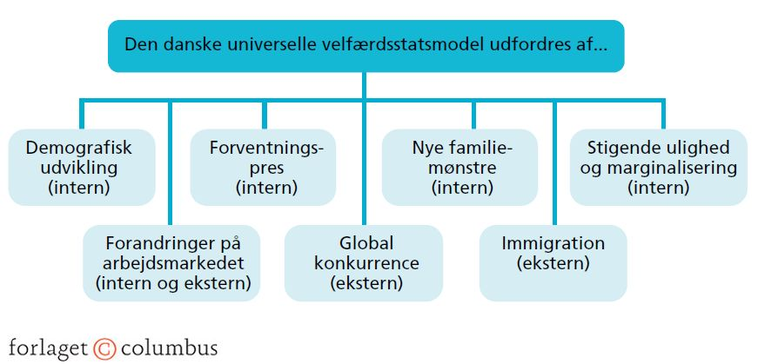

Hvilke løsninger findes der på velfærdsstatens udfordringer?
